**Wat zijn de mogelijkheden van huren of kopen?**

Ik koop  een stuk grond en ik bouw zelf een woning

een bestaande woning

een appartement

iets anders:

.

Ik huur  een woning (gemeubeld of ongemeubeld)

een sociale woning

een appartement (gemeubeld of ongemeubeld)

een studio (gemeubeld of ongemeubeld)

een kamer (gemeubeld of ongemeubeld)

iets anders:

.

**Wat is het duurste?**

**Wat is het goedkoopste?**

Welke woonvorm is het duurste als je wil huren? .

Welke woonvorm is het duurste als je wil kopen? .

Welke woonvorm is goedkoopst als je wil huren? .

Welke woonvorm is goedkoopst als je wil kopen? .

**Waar wil je gaan wonen?**

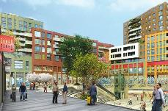 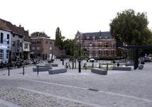

In een stadscentrum  In het centrum van een dorp

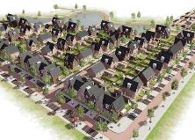 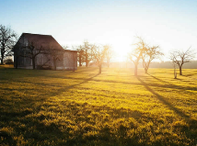

In een woonwijk  Op het platteland

Waarom maak je die keuze?

.